|  |
| --- |
| г. Армавир  МБДОУ № 35  Конспект НОД  Тема: «Учимся быть здоровыми»  для детей старшего дошкольного возраста  с использованием здоровьесберегающих технологий «Наш дом – природа»  (автор Рыжова Н. А.), «Развивающая педагогика оздоровления» (автор Кудрявцева В. А.), технологии личностно-ориентированного взаимодействия педагога с детьми.  Интеграция областей:  «Коммуникация», «Социализация», «Безопасность»  Использование ИКТ:  -слайд-шоу из брошюры «Ароматерапия в детском саду» (автор Соркина Т. Н.)  C:\Documents and Settings\Администратор\Рабочий стол\сюда сбрасывать из фотоаппарата\для брошюры\2.JPG  C:\Documents and Settings\Администратор\Рабочий стол\сюда сбрасывать из фотоаппарата\для брошюры\10.JPG  C:\Documents and Settings\Администратор\Рабочий стол\сюда сбрасывать из фотоаппарата\для брошюры\3.JPG  Воспитатель: Соркина Татьяна Николаевна  2012 г. |

Конспект НОД.

Тема: «Учимся быть здоровыми» (по итогам проводимого оздоравливания детей методом ароматерапии в детском саду).

Цель: закрепить знание детьми условий, обеспечивающих сохранение и укрепление здоровья каждого ребенка в дошкольном образовательном учреждении.

Задачи: Воспитывать потребность детей в здоровом образе жизни. Закреплять знание детьми всех видов мероприятий, проводимых в ДОУ для укрепления и сохранения их здоровья. Совершенствовать знания детей о методах народной медицины – лечение запахами (ароматерапия) для оздоравливания своего организма. Воспитывать в детях чувство благодарности к нашей целительнице – ПРИРОДЕ.

Предварительная работа:

НОД: физкультура и музыка

Спортивные праздники: «Папин класс», «Сильные, ловкие, смелые», «Зимние забавы», «Спартакиада детского сада», велогонка.

Дни здоровья

Чтение художественной литературы: А. Полозов «Не боюсь врачей!», Д. Ерохин «Волшебница – Зубная щетка», А. Афонькин «Зачем и почему?», А. Даль «Букварь Здоровья», журнал «Непоседы» № 7, 2004 «Зачем трудится пчела?», Б. Кудина «Ароматы луга».

Беседы: «Для чего нужна аптечка?», «Как помочь своему здоровью?», «Зачем трудятся пчелы?», «Лечебные растения и травы», по страницам «Букваря Здоровья».

Опытно-экспериментальная деятельность: занятия ароматерапией в детском саду.

Материал к НОД:

- фотографии сотрудников детского сада (медсестры, повара, инструктора по физкультуре, музыкального руководителя), принимающих участие в процессе здоровьесбережения детей в ДОУ.

- книга – энциклопедия «Народная медицина»

- Сундучок «ароматиков»

- брошюра «Ароматерапия в детском саду»

- иллюстрация полянки и цветы – липучки (для рефлексивной минутки).

Ход НОД:

- Ребята, посмотрите внимательно на эти две картинки. Что мы видим на картинке справа (рис.1)? (Ребенок болеет, лежит в кроватке, ему поставили градусник). Посмотрите на картинку слева (рис.2). Что можно сказать об этом ребенке? (Ребенок здоров, он веселится, радуется, улыбается). Как вы думаете, что лучше, быть больным или здоровым? А что, по-вашему, быть здоровым? (Ты веселый, жизнерадостный, крепкий, не капризничаешь, с хорошим настроением, тебе хочется играть, бегать, веселиться).

- Совершенно верно, здоровье – это самое главное, что должен беречь человек, даже в таком возрасте, как вы сейчас. Потому что, если человек здоров – он счастлив, он красив, он полон сил, у него много желаний. Прекрасных идей, у него в руках спорится любая работа.

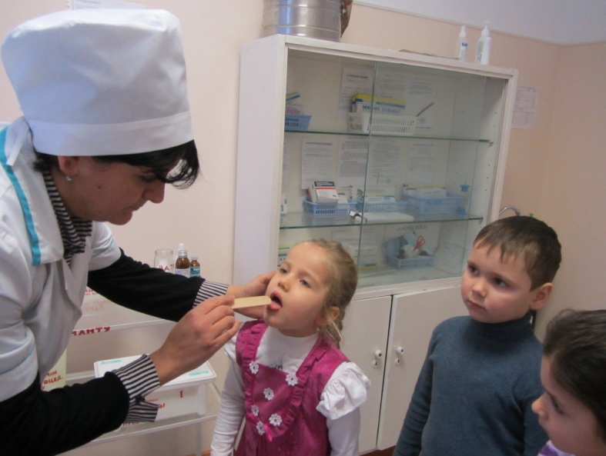 - В нашей огромной стране России каждый ребенок имеет право на защиту своего здоровья. Вот вы сейчас сидите на занятии и даже не задумываетесь о том, что в нашем детском саду работают люди, которые очень берегут ваше здоровье.

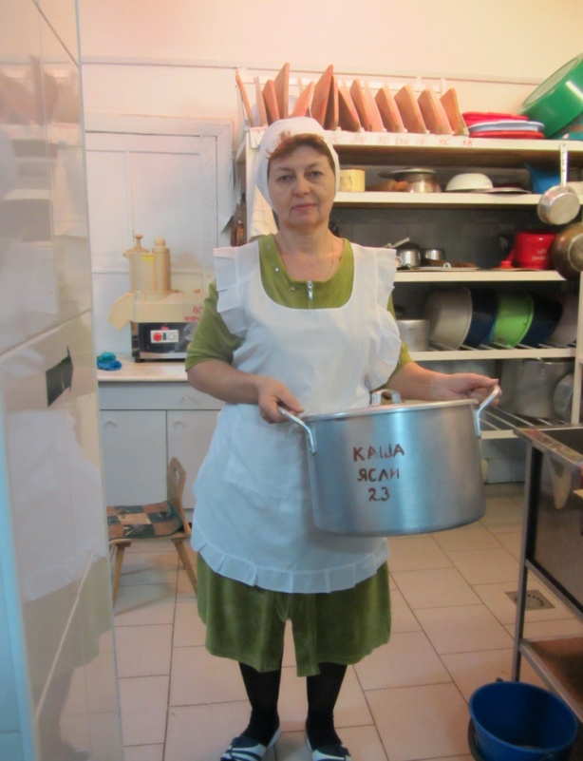Посмотрите на эту фотографию, кто это? (фото 1) (Это наша медсестра). Верно, это наша медсестра. Как она заботится о вашем здоровье? (Делает прививки, смазывает ранки, дает таблетки, если заболеешь, измеряет температуру тела).

- А кто это? (фото 2) (Это наш повар)

А как же повар заботится о вашем здоровье? (Она варит вкусные обеды, витаминные компоты, чтобы мы всегда были сытые и сильные, тогда никакие болезни нас не одолеют)

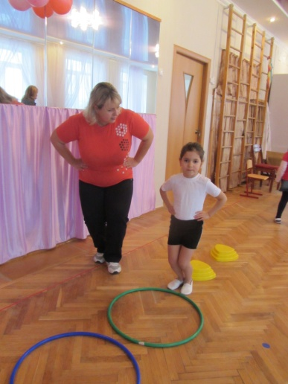- А кто это? (фото 3) (Это наш физкультурный руководитель)

Что делает она для укрепления вашего здоровья? (Она проводит с нами физкультурные занятия, она учит нас быть сильными, ловкими, умелыми, быстрыми. Кто со спортом дружит, тот редко болеет).

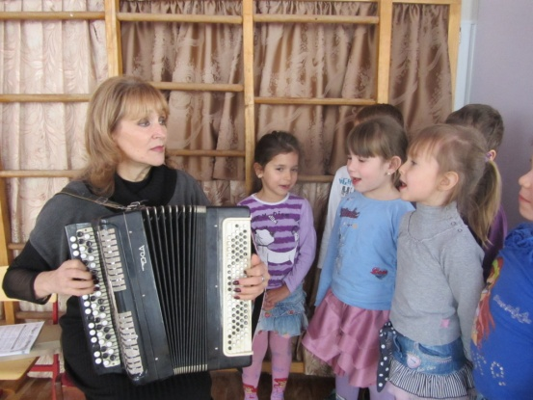- А это кто? (фото 4) (Это наш музыкальный руководитель).

Чем же она способствует сохранению вашего здоровья? (Она учит с нами веселые песенки, танцы, хороводы, поднимает нам настроение, мы улыбаемся, радуемся под музыку).

Правильно, улыбки и жизнерадостность способствуют сохранению здоровья.

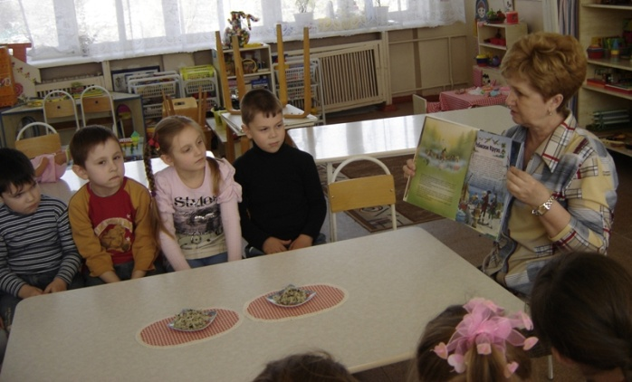- А вот теперь посмотрите не на фотографию, а на эту огромную книгу. Она так велика, что трудно удержать ее в руках. А называется она «Секреты народной медицины». Почему народной? Да потому, что в старые времена было очень мало докторов, жили они на только в больших городах, и трудно было привезти больного человека издалека на осмотр к доктору. Вот люди и стали сами подмечать, какая травка лечит больного, компот из каких плодов и ягод снижает температуру и т.д. В этой книге очень много страниц с подобными рецептами, но сколько бы мы ее ни листали, нигде не увидим изображения таблеточки, пилюльки, шприца, капельницы, всего того, чем лечат людей в больнице. А наоборот, мы увидим то, что дает нам матушка-природа. Посмотрите на обложку. Что здесь изображено? (Лук, чеснок, калина, пшеница и т.д.) Все рецепты, которые описаны в книге, помогают нам лечить больных людей чаями, отварами, запахами растений.

А скажите, кто-нибудь в детском саду помогал вашему здоровью такими методами? Кто это? (Это вы, наша воспитательница).

Правильно, я старалась оздоравливать вас в холодный период года, когда многие люди простывали, кашляли, чихали. У меня для этого существует такой вот «Сундучок ароматиков». Он вам всем знаком, содержимое его вы тоже знаете. А кто из вас может вспомнить, запахами каких фруктов и овощей, а также трав мы с вами «лечились». Давайте вспомним это в игре. (Детям предлагается ряд карточек с изображением различных овощей, фруктов, трав. Необходимо выбрать только те карточки, где изображены плоды и растения, применяемые в групповой ароматерапии).

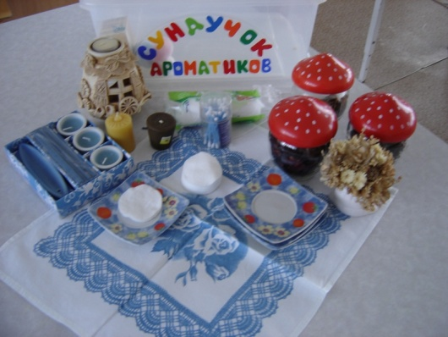- А кто из вас может рассказать, как мы лечились, например, с помощью запаха лимона? (Ответ)

- А как лечились запахом чабреца? (Ответ).

- Нравилось ли вам лечение запахами?

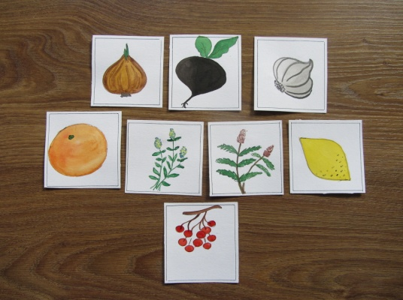- Как вы считаете, такое лечение помогло вашему организму бороться со злыми микробами?

Правильно, почти все дети в нашей группе болели в этом году совсем мало, потому что сами себе в этом помогали.

Ребята, видите, как мудр наш народ, наши бабушки и прабабушки, сохранившие для нас эти целебные рецепты. А еще мудрее их – наша ПРИРОДА. Это она помогает нам на протяжении всей нашей жизни. А скажите честно, кто-нибудь из вас хоть раз сказал ей за это «спасибо»? давайте встанем в круг и сделаем это сейчас.

Воспитатель. Если мы выйдем из помещения и оглянемся вокруг, на чем мы стоим?

Дети. На земле!

Воспитатель. Что согревает нас своими лучами?

Дети. Солнышко!

Воспитатель. Что окружает нашу планету и помогает нам дышать?

Дети. Воздух!

Воспитатель. Что помогает нам закаляться и умываться?

Дети. Вода!

Воспитатель. Давайте поприветствуем Докторов Природы, которые дарят нам здоровье!

Вытяните руки горизонтально, ладонями вниз, к земле и произнесите: «Я приветствую тебя, Земля».

Вытяните руки вперед, ладонями вверх: «Я приветствую тебя, Вода!»

Согните руки в локтях и, подняв ладони к плечам, обратите их к небу: «Я приветствую тебя. Воздух!»

Руки вверх: «Я приветствую тебя, Солнышко!»

Вот видите, как приятно стало нам всем от этой благодарности.

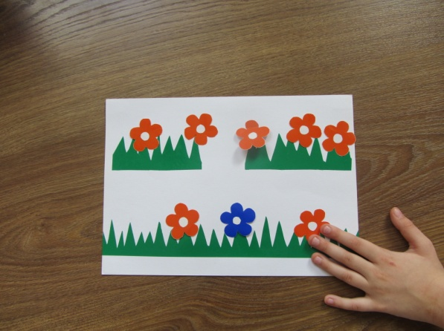- А теперь давайте поиграем в игру «Угадай по запаху». Я буду доставать из «Сундучка ароматиков» баночки, содержащие знакомый вам запах, а вы с закрытыми глазами будете определять, чей это аромат. (Проводится игра).

Вот какие вы молодцы, все сумели угадать. А вот понравилось ли вам наше занятие, я узнаю по этой лесной полянке. Тот, кому было интересно, посадит на ней красный цветочек, а если не особенно интересно, то желтый.

(Проводится рефлексивная минутка).

Очень хочется, ребята, чтобы элементы ароматерапии не забывались вами и помогали вашему организму быть крепким и здоровым всегда.

А сейчас, после небольшого перерыва, я предлагаю вам сесть и нарисовать те подарки природы – овощи, фрукты, травы – которыми мы с вами оздоравливались. А чтоб хорошее настроение не покидало вас, я внесу в группу ваш любимый бодрящий аромат апельсина. А сейчас – на переменку.